LOPAL

AULA 5

PYTHON: Características:

Legível: Indentação obrigatória. Não misturar *Tobs* e espaços.

Multiplataforma: Windows, Linux, macOS

Tipagem forte e dinâmica: é possível retribuir qualquer tipo de valor a uma variável e em qualquer momento do código fonte.

Multiparadigma: Estruturado, Funcional e Orientado a Objetos.

Usada em várias aplicações: Desktop, Web, mobile, sistemas embarcados, sistemas 3D.

Diferencia maiúsculas de minúsculas.

Nessa aula:

* Variáveis (Um dos temas mais importantes dentro da programação)
* Tipos de Dados
* Operadores
* Entrada e Saída de Dados
* Exemplos
* Exercícios

VARIÁVEIS

Nomes de Variáveis

Iniciar, obrigatoriamente, com uma letra.

Pode conter números e o caractere de sublinhado (_).

Permite a utilização de acentos (conjunto de caracteres chamado UTF-8), a partir da versão 3. (Recomendação de não utilizar)

Exemplos: nome, n1, média_notas, _a.

Tipos de Dados

* Numéricos
  + Inteiros (1, 2, 3)
  + Ponto Flutuante (1.33, 3.1415, 7.0)
* Lógico ou Booleano
  + True para verdadeiro
  + False para falso
* String
  + s = "abc" ou s = 'abc'
* Listas
* Tuplas
* Dicionários

Operadores Aritméticos

+ adição

- subtração

* multiplicação

/ Divisão

// divisão de inteiros

** potenciação

% módulo (resto da divisão inteira)

Operadores Relacionais

== igualdade

> maior que

< menor que

!= Diferente

>= maior ou igual

<= menor ou igual

Operadores Lógicos

Not - não

and - e

or – ou

Operador not

Representa a operação de negação, também chamada

de inversão.

V1 not V1

V F

F V

Operador and

Resulta verdadeiro apenas quando seus dois operadores

forem verdadeiros.

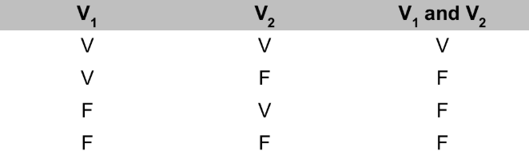

Operador or

Resulta em falso apenas se seus dois operadores

também forem falsos.

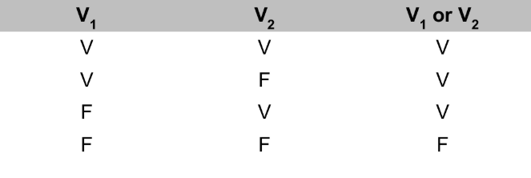

Saída de Dados

Função print()

Exibe uma mensagem na tela do computador.

Exemplo:

>>> print("Hello World!")

Hello World!

Esqueleto do print:   
>>> print()

Separação de valores: ‘’,’’

Ex: >>>print(“olá”, 13)

olá13

Entrada de Dados

Função input()

Espera o usuário digitar um texto no teclado e

pressionar <ENTER>.

Exemplo:

>>> nome = input("Informe o seu nome: ")

Informe o seu nome: Maria

>>> print(nome)

Maria

INDENTAÇÃO: Espaços que devem ser dados para que seu código funcione.

Ex: if idade > 18:  
 print(“Você tem mais de 18 anos”)

**SEMPRE UTILIZAR: #-*- coding: UTF-8 -*-**